МИНИСТЕРСТВО ОБРАЗОВАНИЯ И НАУКИ РОССИЙСКОЙ ФЕДЕРАЦИИ
Федеральное государственное бюджетное образовательное учреждение высшего профессионального образования
«Кемеровский государственный университет»
Институт цифры

ДОМАШНЯЯ РАБОТА №1
ПО ДИСЦИПЛИНЕ
“Технологии параллельных вычислений”

Задача № 5

студентов 3 курса
Воробьев Максим Витальевич, Иванов Петр Михайлович
Направление 02.03.02 – Фундаментальная информатика и информационные технологии

Преподаватель:
к-т физ.-мат.наук, доцент
С.В. Стуколов
_____________________

Работа защищена:
“____”_______________2022г.

с оценкой _____________

Кемерово 2022
СОДЕРЖАНИЕ
1. Постановка задачи 2
2. Описание используемых функций 2
3. Описание программы 2
4. Реализация 2
Заключение 2
Литература 2

1. Постановка задачи
Пусть дан одномерный массив a(n), инициализация элементов которого происходит на каждом процессоре одинаково a(i)=i. Напишите параллельную программу для вычисления сумм первых k элементов, где k - номер процессора увеличенный на 1. Вывод результатов должен быть оформлен следующим образом: номер процессора, результат.

2. Описание используемых функций

3. Описание программы
Для каждого потока создается свой цикл с ограничением сверху rank+1

4. Реализация
#include <stdio.h>
#include "mpi.h"

int main(int argc, char *argv[])
{
int n = 100;
int arr[n];
int rank;
double res;
MPI_Init(&argc, &argv);
MPI_Comm_rank(MPI_COMM_WORLD, &rank);

for (int i = 0; i < 100; i++){
arr[i] = i;
}

for(int i=0; i<=rank+1; i++){
res += arr[i];
}
printf("rank: %d, res: %f\n", rank, res);
MPI_Finalize();
return 0;
}

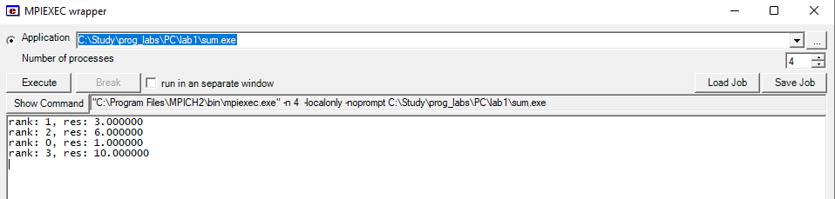Заключение
В данной лабораторной работе мы написали параллельную программу для вычисления сумм первых элементов массива

Литература

